Tydzień 10, część 3. Mat w 1 posunięciu. – 4 –
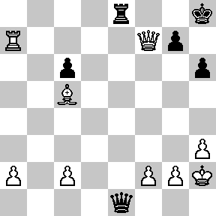  Zadanie 313 1X | 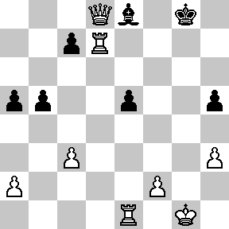 Zadanie 314 1X | Zadanie 317  1.Wh8:g8X  Zadanie 318  1.Wh1:h3X  SzachyDzieciom.pl
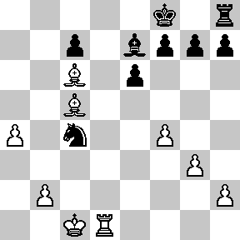  Zadanie 315 1X | 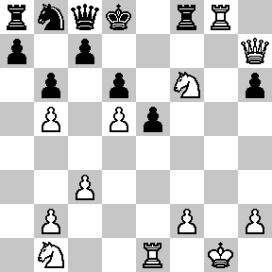 Zadanie 316 1X | Zadanie 319  1.Hb3:f7X  Zadanie 320  1.Sd5-c7X  SzachyDzieciom.pl
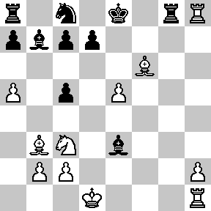  Zadanie 317 1X | 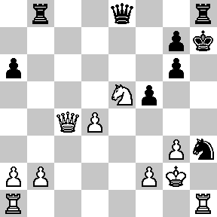 Zadanie 318 1X | Zadanie 313  1.Hf7:g7X  Zadanie 314  1.Hd8:e8X  SzachyDzieciom.pl
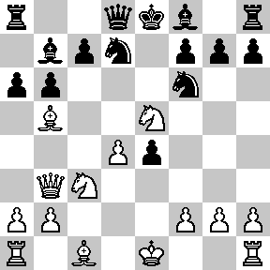  Zadanie 319 1X | 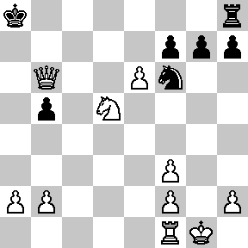 Zadanie 320 1X | Zadanie 315  1.Wd1-d8X  Zadanie 316  1.Wg8:f8X  SzachyDzieciom.pl
Tydzień 10. Kurs interaktywny SzachyDzieciom.pl. Mat w 1 posunięciu. – 4 –
Tydzień 10, część 3. Mat w 1 posunięciu. – 1 –
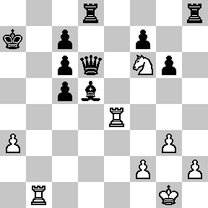  Zadanie 289 1X | 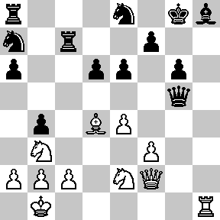 Zadanie 290 1X | Zadanie 293  1.Wa1:a4X  Zadanie 294  1.Wd7-h7X  SzachyDzieciom.pl
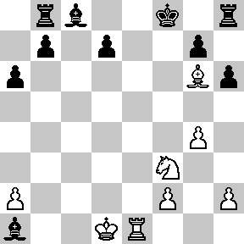  Zadanie 291 1X | 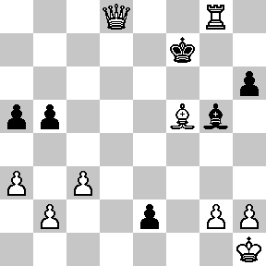 Zadanie 292 1X | Zadanie 295  1.Hf5-a5X  Zadanie 296  1.Gb2-f6X  SzachyDzieciom.pl
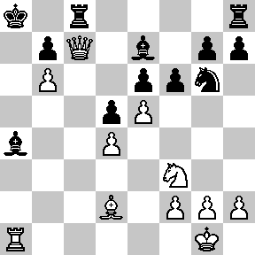  Zadanie 293 1X | 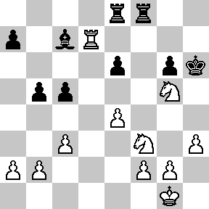 Zadanie 294 1X | Zadanie 289  1.We4-a4X  Zadanie 290  1.Wh1:h8X  SzachyDzieciom.pl
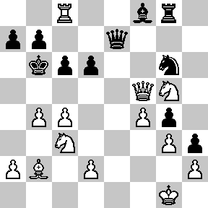  Zadanie 295 1X | 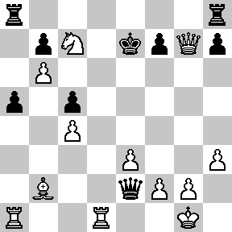 Zadanie 296 1X | Zadanie 291  1.We1-e8X  Zadanie 292  1.Hd8-f8X  SzachyDzieciom.pl
Tydzień 10. Kurs interaktywny SzachyDzieciom.pl. Mat w 1 posunięciu. – 1 –

